CENSOS NACIONALES DE SISTEMAS
PENITENCIARIOS EN LOS ÁMBITOS ESTATAL Y FEDERAL (CNSIPEE-F) 2022

- Al cierre de 2021, en los ámbitos federal y estatal, la población privada de la libertad/ internada se conformó por 220 420 personas. De estas, 94.4 % eran hombres y 5.6 %, mujeres. Con respecto a 2020, se registró un aumento de 4.4 por ciento.
- De acuerdo con el estatus jurídico de las personas privadas de la libertad/ internadas, 42.1 % no contó con una sentencia. En el caso de los hombres, el porcentaje fue de 41.5 %; para las mujeres, 52.9 por ciento.
- De los hombres privados de la libertad/ internados sin sentencia, 12.6 % ha esperado 24 meses o más para obtenerla. En el caso de las mujeres, este porcentaje fue de 14.2.

El Instituto Nacional de Estadística y Geografía (INEGI) da a conocer los resultados de los Censos Nacionales de Sistemas Penitenciarios en los ámbitos estatal y federal (CNSIPEE-F) 2022.

Estos programas estadísticos ofrecen información sobre la gestión y desempeño de los centros penitenciarios federales, así como de los centros penitenciarios y centros especializados de tratamiento o internamiento para adolescentes en cada entidad federativa, específicamente, en la función de sistema penitenciario. La finalidad es vincular estos datos con el quehacer gubernamental dentro del proceso de diseño, implementación, monitoreo y evaluación de las políticas públicas de alcance nacional en el tema referido.

Principales resultados

- Estructura organizacional y recursos

A partir de esta información, es posible conocer las características de la estructura organizacional y recursos con los que contaban los centros penitenciarios federales, y los centros penitenciarios y centros especializados de tratamiento o internamiento para adolescentes en cada entidad federativa. Al cierre de 2021, la infraestructura penitenciaria nacional se conformó por 15 centros penitenciarios federales, 251 centros penitenciarios estatales y 53 centros especializados de tratamiento o internamiento para adolescentes.

Del total de centros penitenciarios federales, estatales y especializados de tratamiento o internamiento, 30.1 % (96) contó con alguna certificación o acreditación, cifra que representó un aumento de 5.5 % con respecto a lo registrado en 2020.

Tabla 1
Centros penitenciarios federales, estatales y centros especializados de tratamiento o internamiento para adolescentes, por entidad federativa, al cierre del año
2021

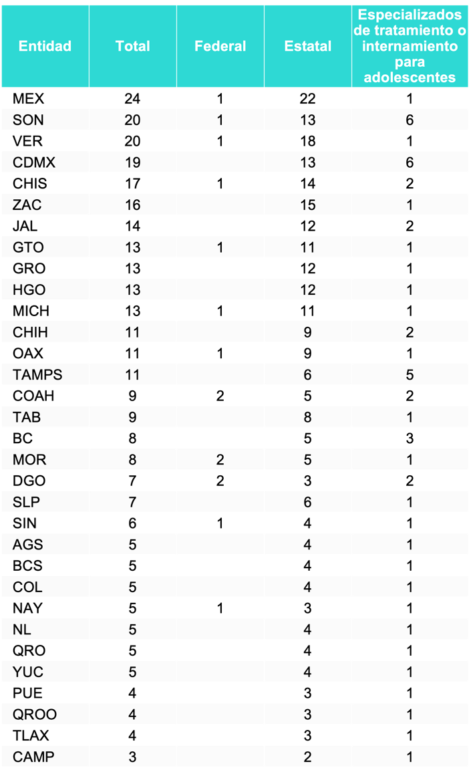

Al cierre de 2021, se reportó una capacidad instalada total de 220 831 espacios: 29 280 correspondieron a los centros penitenciarios federales; 184 865 a los centros penitenciarios estatales y 6 686 a centros especializados de tratamiento o internamiento para adolescentes. Al considerar a la población privada de libertad por espacios disponibles, se observó una tasa de ocupación de los centros penitenciarios de 99.8. Comparado con 2020, la tasa de ocupación de los centros penitenciarios federales disminuyó 0.9 puntos, mientras que para los centros penitenciarios estatales aumentó 5.2 puntos.

Tabla 2
espacios para población privada de la libertad e internada, y tasa de ocupación en los centros penitenciarios federales y estatales
2021
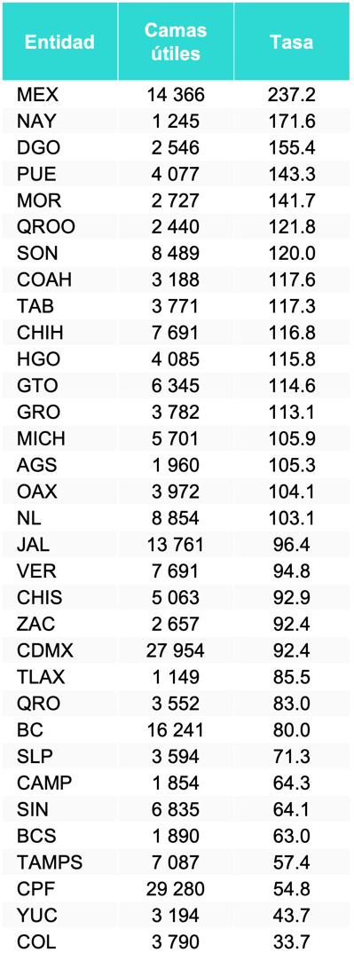

CPF: Centros penitenciarios federales
Nota: La tasa de ocupación se calcula al dividir la cantidad de las personas privadas de su libertad entre el número de espacios disponibles (camas útiles), multiplicada por 100.

Al cierre de 2021, la distribución de los espacios físicos de infraestructura y los espacios de infraestructura especializada con los que contaban los centros penitenciarios federales, estatales y centros especializados de tratamiento o internamiento para adolescentes fue la siguiente.

Gráfica 1
centros penitenciarios federales, estatales y centros especializados de internamiento,
por tipo de espacio físico de infraestructura
2021

Gráfica 2
centros penitenciarios federales, estatales y centros especializados de internamiento,
por tipo de espacio físico de infraestructura especializada
2021
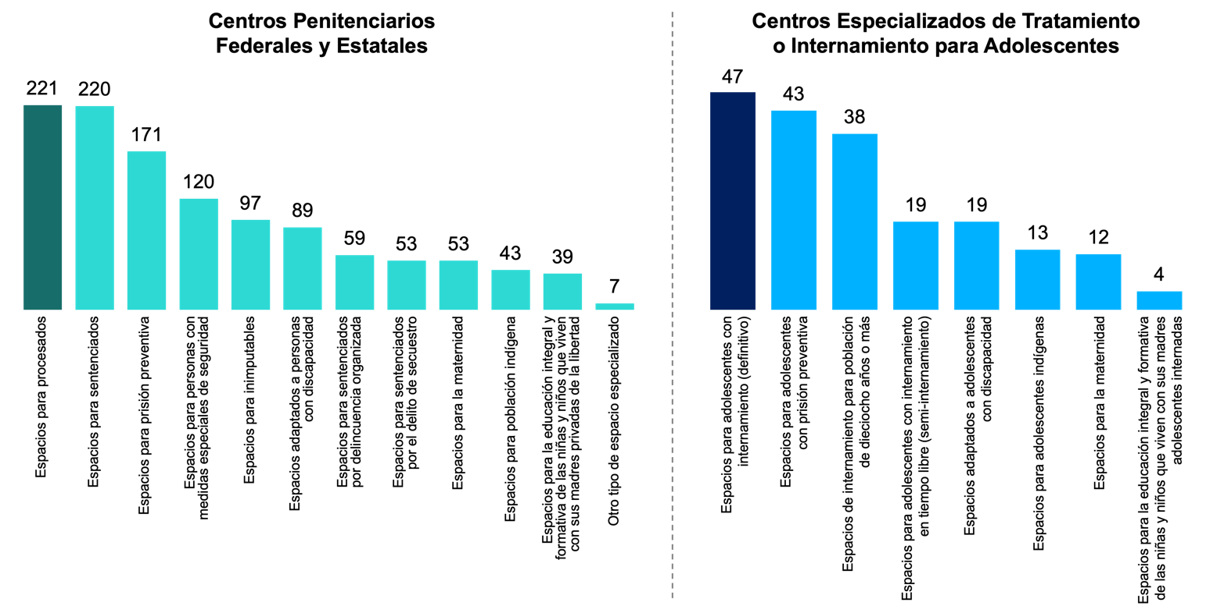
Al cierre de 2021, del personal adscrito a los centros penitenciarios federales, 44.5 % fueron hombres y 55.5 %, mujeres. Los centros penitenciarios estatales y centros especializados de tratamiento o internamiento para adolescentes reportaron en total 38 626 personas adscritas. De estas, 61.9 % (23 917) eran hombres y 38.1 % (14 709), mujeres. En comparación con 2020, en el ámbito estatal hubo una disminución de personal de 2.2 por ciento.

Gráfica 3
Personal adscrito a los centros penitenciarios estatales y centros especializados de internamiento

Nota: Solo incluye información de los centros penitenciarios estatales y de los centros especializados de tratamiento o internamiento para adolescentes. Para los centros penitenciarios federales, las cifras absolutas de personal adscrito son información reservada.

En cuanto al rango de ingresos brutos mensuales, 74.3 % del personal adscrito a los centros penitenciarios federales percibió entre 15 001 a 20 000 pesos. En cambio, 36.6 % del personal adscrito a los centros penitenciarios estatales y centros especializados de tratamiento percibió entre 10 001 y 15 000 pesos.

Gráfica 4
Personal adscrito a los centros penitenciarios federales, estatales y centros especializados de tratamiento o internamiento para adolescentes, por rango de ingresos
2021

*Incluye centros especializados de tratamiento o internamiento para adolescentes.

En los centros penitenciarios federales, 37.1 % del personal adscrito se desempeñó como personal de custodia y/ o vigilancia; 30.9 %, como personal administrativo y/ o de apoyo; 31.9 %, como personal técnico o de operación y 0.1 %, como personal directivo. En los centros penitenciarios estatales y centros especializados de tratamiento, 62.5 % del personal desempeñó funciones de custodia y/ o vigilancia; 13.8 % se encargó de tareas administrativas y/ o de apoyo; 21.3 % realizó labores técnicas o de operación y 2.6 %, directivas.

Gráfica 5
Personal adscrito a los centros penitenciarios federales, estatales y centros especializados de tratamiento o internamiento para adolescentes, por cargo y/ o función
2021
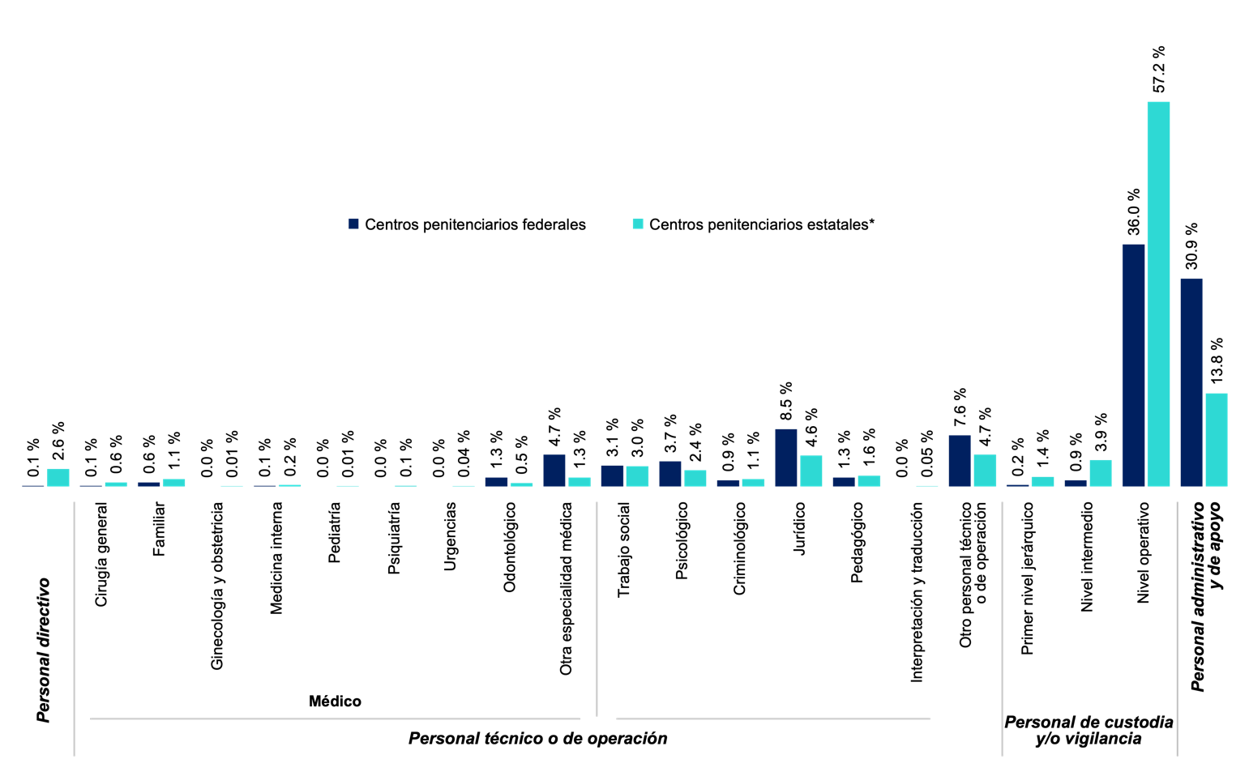

*Incluye centros especializados de tratamiento o internamiento para adolescentes.
Nota: La suma de los porcentajes puede ser distinta a 100 % debido al redondeo de decimales.

Durante 2021, los centros penitenciarios federales, estatales y centros especializados de tratamiento o internamiento para adolescentes ejercieron un presupuesto total de
31 511 176 580 pesos. El ámbito federal concentró 56.8 % del total del presupuesto ejercido en 2021. Comparado con el presupuesto ejercido en 2020, en 2021 hubo una disminución de 17.0 por ciento.

Gráfica 6
Presupuesto ejercido por los centros penitenciarios federales y estatales
(Millones de pesos)

*Incluye centros especializados de tratamiento o internamiento para adolescentes.

El estado de México concentró 18.6 % del presupuesto ejercido en el ámbito estatal.

Gráfica 7
Presupuesto ejercido por los centros penitenciarios federales y estatales* por entidad federativa, 2021
(Millones de pesos)

*Incluye centros especializados de tratamiento o internamiento para adolescentes.
Nota: Los estados de Campeche, Ciudad de México y Tamaulipas no contaron con datos o elementos para responder. Para las entidades de Morelos y Sinaloa, el presupuesto reportado no contempla los Centros especializados de tratamiento o internamiento para adolescentes.
CPF: Centros penitenciarios federales.

- Población ingresada y egresada

Durante 2021, ingresaron 119 252 personas a los centros penitenciarios federales, estatales y centros especializados de tratamiento o internamiento para adolescentes (117 580 adultos y 1 672 adolescentes).
Del total, 92.0 % fueron hombres y 8.0 %, mujeres. Asimismo, 92.3 % ingresó por delitos del fuero común; 7.4 %, por delitos del fuero federal y 0.3 %, por delitos de ambos fueros. Comparado con 2020, se registró un aumento de 8.1 % en el total de ingresos.

Gráfica 8
Personas ingresadas a los centros penitenciarios
federales y estatales

*Incluye centros especializados de tratamiento o internamiento para adolescentes.

En el mismo periodo, 106 861 personas egresaron de los centros penitenciarios federales, estatales y centros especializados de tratamiento o internamiento para adolescentes (105 266 adultos y 1 595 adolescentes). Del total, 92.3 % fueron hombres y 7.7 %, mujeres. Comparado con 2020, los egresos aumentaron 14.6 % en 2021.

Gráfica 9
Personas egresadas de los centros penitenciarios
federales y estatales

*Incluye centros especializados de tratamiento o internamiento para adolescentes.

Por entidad federativa, Baja California y estado de México concentraron la mayor cantidad de ingresos y egresos.

Tabla 3
Personas ingresadas y egresadas de los centros penitenciarios
federales y estatales, por entidad federativa
2021
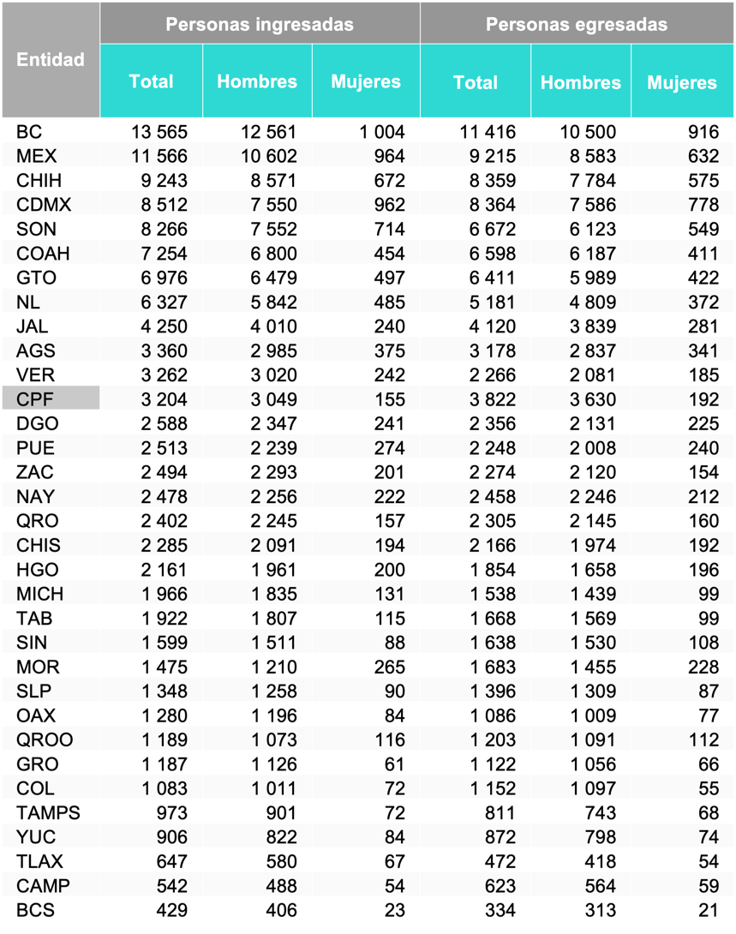

CPF: Centros penitenciarios federales.
Nota: Incluye centros especializados de tratamiento o internamiento para adolescentes.

- Población privada de la libertad/ Adolescentes internados

Al cierre de 2021, 220 420 personas se encontraron privadas de su libertad/ internadas en los centros penitenciarios federales, estatales y centros especializados de tratamiento o internamiento para adolescentes (219 027 adultos y 1 393 adolescentes). De este total, 204 360 (92.7 %) correspondieron al ámbito estatal y 16 060 (7.3 %), al federal. Además, 94.4 % fueron hombres y 5.6 %, mujeres. Con respecto a 2020, se registró un aumento de 4.4 % en el total de la población privada de la libertad/ internada.

Gráfica 10
Personas privadas de la libertad/ internadas en los centros penitenciarios federales, estatales y centros especializados de tratamiento, distinción por sexo

Nota: Incluye centros penitenciarios federales, centros penitenciarios estatales y centros especializados de tratamiento o internamiento
para adolescentes.

A nivel nacional, el número de personas privadas de la libertad/ internada en los centros penitenciarios federales, estatales y centros especializados de tratamiento o internamiento para adolescentes fue de 170.9 por cada 100 000 habitantes. Para hombres, esta tasa fue de 329.4, y para mujeres, de 18.9. En relación con 2020, la tasa general aumentó 3.5 por ciento.

Gráfica 11
Personas privadas de la libertad/ internadas en los centros penitenciarios federales, estatales y centros especializados de tratamiento, por cada cien mil habitantes

Nota: La tasa se calcula dividiendo la población privada de la libertad en centros penitenciarios federales y estatales entre la población del país, multiplicada por cien mil.

Tabla 4
Personas privadas de la libertad/ internadas y tasa de población penitenciaria en los centros penitenciarios federales y estatales, por entidad federativa
2021
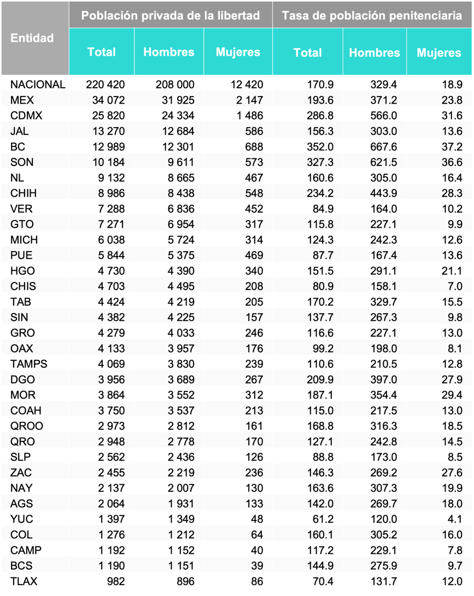

Nota: La tasa se calcula dividiendo la población privada de la libertad en centros penitenciarios federales, estatales y centros especializados de tratamiento o internamiento para adolescentes entre la población del país/ entidad, multiplicada por cien mil.

De acuerdo con el estatus jurídico de las personas privadas de la libertad/ internadas, 92 856 se encontraban sin sentencia, 25 737 con sentencia no definitiva y 101 138 con sentencia definitiva. Esto implica que 42.1 % de la población privada de la libertad/ internada no contó con una sentencia. En el caso de los hombres, dicho porcentaje fue 41.5 %, mientras que para las mujeres fue 52.9 %. Comparado con 2020, la población privada de la libertad/ internada sin sentencia aumentó 7.6 por ciento.

Gráfica 12
Porcentaje de población privada de la libertad/ internada que no ha recibido sentencia en el conjunto de la población privada de la libertad/ internada total

Nota: El porcentaje se obtuvo con la población de adolescentes y adultos reclusos sin sentencia entre la población total de adolescentes y adultos reclusos multiplicada por cien y desagregada por sexo.

De los hombres privados de la libertad/ internados sin sentencia, 12.6 % ha esperado 24 meses o más por su sentencia. En el caso de las mujeres, este porcentaje fue de 14.2 por ciento.

Gráfica 13
Personas privadas de la libertad/ internada sin sentencia en los centros penitenciarios federales y estatales, según rango de tiempo en espera de sentencia, distinción por sexo
2021

Nota: Incluye centros penitenciarios federales, centros penitenciarios estatales y centros especializados de tratamiento o internamiento
para adolescentes. Para los hombres, el 5.0% restante, corresponde a la categoría “No identificado”

Al cierre de 2021, 7 055 (3.2 %) personas privadas de la libertad/ internadas pertenecían a algún pueblo indígena. Del total, se reportó que las personas originarias del pueblo náhuatl concentraron 16.2 por ciento. En comparación con lo reportado en 2020, la cantidad de personas que pertenecían a algún pueblo indígena aumentó 2.4 % en 2021.

Gráfica 14
Personas privadas de la libertad/ internadas en los centros penitenciarios federales, estatales y centros especializados de tratamiento, por pueblo indígena de pertenencia
2021

Nota: Incluye centros penitenciarios federales, centros penitenciarios estatales y centros especializados de tratamiento o internamiento para adolescentes. No se incluye la categoría Pueblo indígena no identificado que representó 1.5 por ciento.

De las personas privadas de la libertad/ internadas 9 474 (4.3 %) tenían algún tipo de discapacidad. Respecto a la cifra reportada en 2020, la población que presentó alguna discapacidad incrementó 3.9 % en 2021. Del total de personas con discapacidad, el tipo más frecuente fue dificultad o impedimento para ver, incluso con lentes. La cifra fue de 39.9 por ciento.

Gráfica 15
Personas privadas de la libertad/ internadas en los centros penitenciarios federales, estatales y centros especializados de tratamiento, según tipo de discapacidad
2021
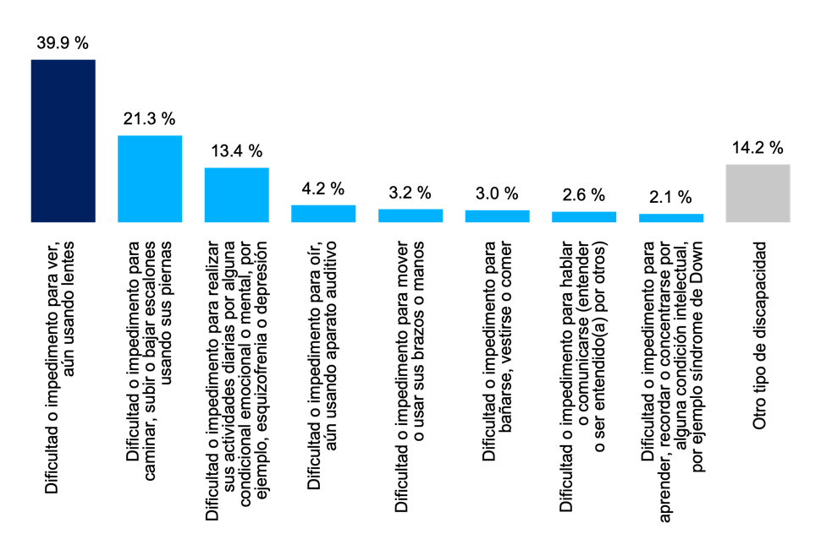
Nota: Incluye centros penitenciarios federales, centros penitenciarios estatales y centros especializados de tratamiento o internamiento para adolescentes. No se incluye la categoría No identificado correspondiente a 1.1 por ciento. La distribución porcentual se realizó sobre las 9 474 personas que reportaron tener alguna discapacidad. Una persona pudo contar con más de un tipo de discapacidad, por lo que la suma de los porcentajes puede ser mayor a 100.
En el mismo periodo, se reportó que 33.9 % (74 655) de las personas privadas de la libertad/ internadas tenía alguna adicción a sustancias psicoactivas, 36.1 % no tenía adicción, y para 30.0 % no se identificó la condición de adicción. Respecto a la cifra reportada en 2020, la población que presentó alguna adicción disminuyó 0.04 % en 2021. El tabaco es la sustancia a la que más personas internadas son adictas (65.0 %).

Gráfica 16
Personas privadas de la libertad/ internadas en los centros penitenciarios federales, estatales y centros especializados de tratamiento, según tipo de sustancia psicoactiva
2021

Nota: Incluye centros penitenciarios federales, centros penitenciarios estatales y centros especializados de tratamiento o internamiento para adolescentes. No se incluye la categoría No identificado correspondiente a 2.3 por ciento. La distribución porcentual se realizó sobre las 74 655 personas que reportaron tener algún tipo de adicción a sustancias psicoactivas. Una persona pudo contar con adicción a más de un tipo de sustancia, por lo que la suma de los porcentajes puede ser mayor a 100.

Al cierre de 2021 se reportó que las personas privadas de la libertad/ internadas habían cometido en total 342 287 delitos, 92.2 % correspondió al ámbito estatal y 7.8 %, al federal. Del total de delitos, 323 616 (94.5 %) fueron cometidos por hombres y 18 671 (5.5 %), por mujeres. En comparación con 2020, el total de delitos que cometió la población privada de la libertad, aumentó 16.2 % en 2021.

Gráfica 17
Delitos cometidos por las personas privadas de la libertad/ internadas en los
centros penitenciarios federales y estatales, distinción por sexo

Nota: Incluye centros penitenciarios federales, centros penitenciarios estatales y centros especializados de tratamiento o internamiento para adolescentes.

De los delitos cometidos por hombres privados de la libertad en los centros penitenciarios federales, 6 419 (25.4 %) correspondieron a delitos en materia de armas, explosivos y otros materiales destructivos. En los centros penitenciarios estatales y centros especializados de tratamiento o internamiento, 118 891 (39.8 %) correspondieron a robo.

Gráfica 18
Principales delitos cometidos por los hombres privados de la libertad/ internados
en los centros penitenciarios federales y estatales, por tipo
2021
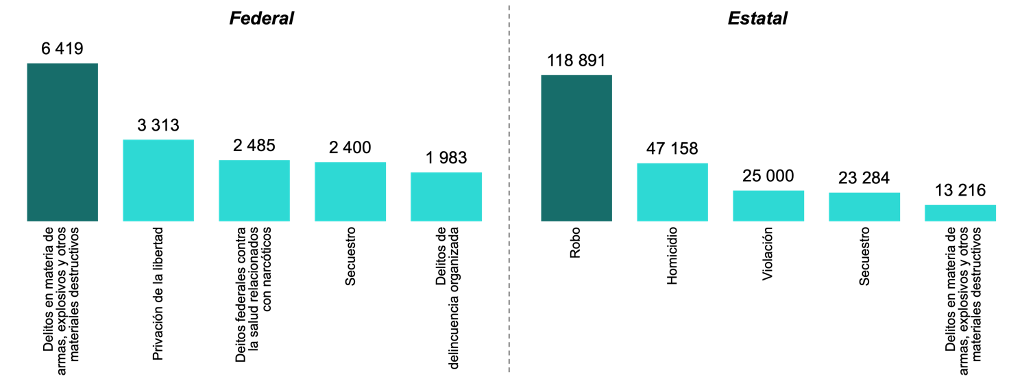

Nota: Incluye centros penitenciarios federales, centros penitenciarios estatales y centros especializados de tratamiento o internamiento para adolescentes.

En cuanto a los delitos cometidos por las mujeres en el ámbito federal, el más común fue secuestro, con 27.5 % (426). En el ámbito estatal, el delito de robo concentró 29.8 % (5 105).
Gráfica 19
Principales delitos cometidos por mujeres privadas de la libertad/ internadas
en los centros penitenciarios federales y estatales, por tipo
2021
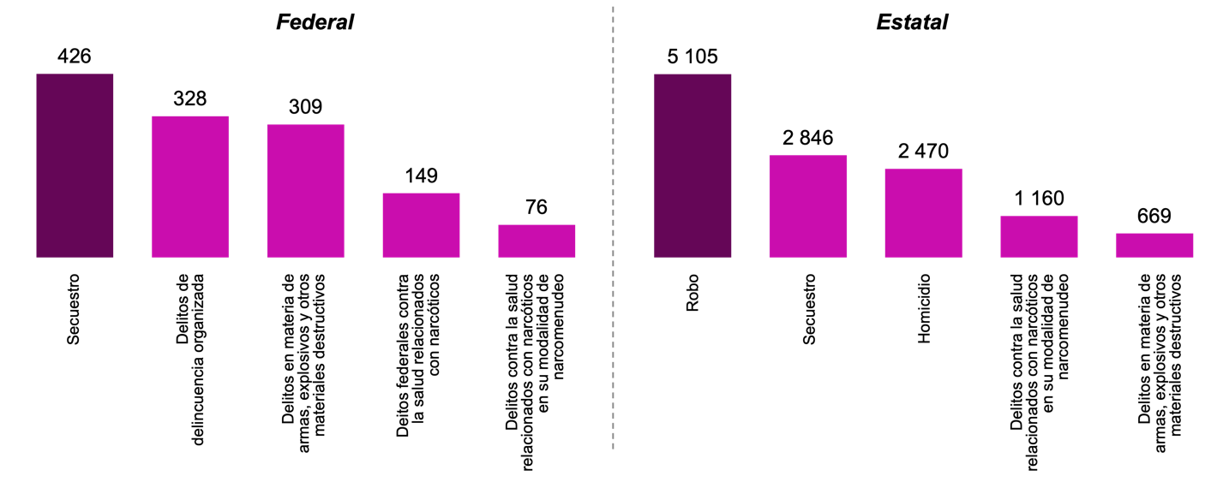
Nota: Incluye centros penitenciarios federales, centros penitenciarios estatales y centros especializados de tratamiento o internamiento para adolescentes.

Durante 2021, la principal actividad deportiva realizada por las personas privadas de la libertad/ internadas fue de pelota en canchas deportivas, con 50.7 por ciento.

Gráfica 20
Personas privadas de la libertad en los centros penitenciarios federales, estatales y centros especializados de tratamiento que realizaron actividades físicas o deportivas,
por tipo
2021

Nota: La distribución porcentual se realizó con 165 263 personas, toda vez que una persona pudo realizar más de una actividad.

En el mismo periodo, 35 888 personas privadas de la libertad/ internadas fueron sancionadas con motivo de la aplicación de la normatividad en materia de régimen disciplinario. Del total,
33 558 fueron hombres y 2 330, mujeres. En total, se registraron 39 970 sanciones. De estas, la principal fue aislamiento temporal, con 43.0 por ciento.

Gráfica 21
Sanciones disciplinarias impuestas a las personas privadas de la libertad/ internadas en los centros penitenciarios federales, estatales y centros especializados de tratamiento, por tipo
2021

Nota: El 0.1 % restante corresponde a la categoría No especificado.

Durante 2021, ocurrieron 2 840 incidentes de inseguridad en los centros penitenciarios federales, estatales y en los centros especializados de tratamiento o internamiento para adolescentes. Esto representó un aumento de 22.6 % respecto a la cifra reportada en 2020.

En dichos incidentes estuvieron involucradas 8 830 personas: 110 personas fallecieron y 691 resultaron heridas. Del total de incidentes, 42.7 % correspondió a riñas. Los centros penitenciarios federales concentraron 25.4 % de los incidentes. En el ámbito estatal, los centros penitenciarios y especializados de Nuevo León presentaron 11.8 por ciento.

Gráfica 22
Incidentes ocurridos en los centros penitenciarios federales, estatales y centros especializados de tratamiento

Gráfica 23
Incidentes ocurridos en los centros penitenciarios federales, estatales y centros especializados de tratamiento, por entidad federativa
2021

CPF: Centros penitenciarios federales.
Nota: Aguascalientes, Coahuila, Querétaro y Tlaxcala reportaron cero incidentes ocurridos.

Durante 2021, se reportó que 51 personas fallecieron por la COVID-19 en los centros penitenciarios federales, estatales y en los centros especializados de tratamiento o internamiento para adolescentes. Del total de personas fallecidas por esta causa, 96.1 % eran hombres y 3.9 %, mujeres. Respecto a la cifra reportada en 2020, la cantidad de fallecimientos disminuyó 74.4 por ciento. Por entidad federativa, destaca que 15.7 % de estos fallecimientos se concentró en el estado de México. Este mismo porcentaje se presentó para los centros penitenciarios federales.

Gráfica 24
Personas privadas de la libertad fallecidas por la covid-19 al interior de los centros penitenciarios federales y estatales, por entidad federativa
2021

CPF: Centros penitenciarios federales.
Nota: El resto de las entidades no reportó fallecimientos por la COVID-19. En los centros especializados de tratamiento o internamiento para adolescentes no hubo fallecimientos por dicha causa.

Al cierre de 2021, 155 centros penitenciarios y centros especializados de tratamiento o internamiento para adolescentes contaron con alguna unidad y/ o área encargada de la recepción y/ o atención de quejas presentadas por las personas privadas de la libertad/ internadas. En dichas unidades se presentaron 4 868 quejas. La atención médica y/ o psicológica concentró 37.3 por ciento. Comparado con 2020, el número de quejas que presentaron las personas privadas de la libertad/ internadas disminuyó 17.4 por ciento.

Gráfica 25
Quejas presentadas ante la unidad y/ o área especializada de los centros penitenciarios federales, estatales y centros especializados de tratamiento, según motivo
2021

*Amenazas, agresiones y/ o lesiones por parte de otras personas privadas de la libertad.
**Abuso u omisión de la autoridad (incluye amenazas, agresiones y/ o lesiones).
Nota: No se incluye la categoría No identificado correspondiente a 1.0 por ciento.
La distribución porcentual se realizó con 4 868 quejas presentadas. Una queja pudo derivar de uno o más motivos, por lo que la suma de los porcentajes puede ser mayor a 100.

Gráfica 26
Quejas presentadas ante la unidad y/ o área especializada de los centros penitenciarios federales, estatales y centros especializados de tratamiento, por entidad federativa
2021

CPF: Centros penitenciarios federales.
Nota: Para el resto de las entidades no se reportaron quejas, o bien, se reportó que no contaron con unidades y/ o áreas encargadas de la recepción y/ o atención de quejas presentadas por las personas privadas de la libertad/ internadas.

Para mayor información sobre los resultados de este reporte, consúltese la página del Instituto: https://www.inegi.org.mx/programas/cnsipee/2022/ y https://www.inegi.org.mx/programas/cnsipef/2022/

Para consultas de medios y periodistas, contactar a: comunicacionsocial@inegi.org.mx
o llamar al teléfono (55) 52-78-10-00, exts. 1134, 1260 y 1241.

Dirección de Atención a Medios/Dirección General Adjunta de Comunicación



ANEXO

NOTA TÉCNICA

Los Censos Nacionales de Sistemas Penitenciaros Estatales y Federal (CNSIPEE-F) 2022, se constituyen como dos programas estadísticos que se realizan en los ámbitos federal y estatal del Estado Mexicano. Estos programas ofrecen información sobre la estructura, organización, recursos y ejercicio de la función de los centros penitenciarios federales, así como de los centros penitenciarios y centros especializados de tratamiento o internamiento para adolescentes en cada entidad federativa.
Los resultados del CNSIPEE-F 2022 integran información correspondiente a 2021 y 2022. Este último solo para las preguntas que solicitan datos al momento de la aplicación del cuestionario.

Las unidades de análisis son los centros penitenciarios federales, centros penitenciarios y centros especializados de tratamiento o internamiento para adolescentes estatales. Para el ámbito federal, el levantamiento fue del 21 de febrero al 16 de mayo de 2022. Para el estatal, fue del 21 de febrero al 10 de junio de 2022.
Los resultados se presentan en la página del Instituto: https://www.inegi.org.mx/programas/cnsipee/2022/ y https://www.inegi.org.mx/programas/cnsipef/2022/
mediante cuadros estadísticos organizados en los siguientes apartados: Estructura organizacional y recursos, y Ejercicio de la función.

Productos y documentos del CNSIPEE-F 2022

Los productos y documentos derivados del CNSIPEE-F 2022 que el INEGI pone a disposición de las y los usuarios son los siguientes:

- Presentación de resultados
- Cuestionarios
- Glosario
- Documento de diseño
- Tabulados predefinidos
- Datos abiertos
- Metadatos

La información es de carácter preliminar.
En 2020, 91 centros penitenciarios federales, estatales y especializados de tratamiento o internamiento contaron con alguna certificación o acreditación de sus instalaciones por parte de alguna autoridad o asociación nacional o extranjera.
Se refiere a los espacios con los que contaban los centros penitenciarios federales, estatales y centros especializados de tratamiento o internamiento para adolescentes para albergar a las personas privadas de la libertad.
La tasa de ocupación se calcula al dividir la cantidad de las personas privadas de su libertad entre el número de espacios disponibles, multiplicado por 100.
Incluye los centros especializados de tratamiento o internamiento para adolescentes.
En 2020, la tasa de ocupación de los centros penitenciarios federales fue de 55.8. Para los centros penitenciarios estatales fue de 104.6.
En el ámbito federal, las cifras absolutas de personal adscrito son información reservada.
La distribución porcentual se realizó sobre 118 442 personas de las que se tuvo registro del tipo de fuero del delito cometido.
La información poblacional se obtuvo del Consejo Nacional de Población (CONAPO) para mitad del año 2017 a 2021. Indicadores demográficos 1950-2050. https://datos.gob.mx/busca/dataset/proyecciones-de-la-poblacion-de-mexico-y-de-las-entidades-federativas-2016- 2050.
No se identificó estatus jurídico para 689 personas.
En 2020, la población privada de la libertad/ internada sin sentencia fue de 86 302.
En 2020, se reportó que 6 889 personas pertenecían a algún pueblo indígena.
En 2020, la población que presentó alguna discapacidad fue de 9 114.
En 2020, la cifra reportada fue de 74 683.
En 2020, la población que presentó alguna adicción a sustancias psicoactivas fue de 74 683.
La cantidad de sanciones es mayor a la de personas sancionadas, toda vez que una persona pudo recibir más de una sanción.
«Incidentes» se refiere a cualquier evento o situación que ponga en riesgo la seguridad del centro y/ o la seguridad de las personas privadas de la libertad/ internadas y del personal adscrito al mismo. No se consideran como incidentes los homicidios (e intentos de homicidio) y suicidios (e intentos de suicidios).
En 2020, la cantidad de incidentes registrados en los centros penitenciarios federales, estatales y en los centros especializados de tratamiento o internamiento fue de 2 316.
En 2020, la cifra de fallecimientos por la COVID-19 fue de 199.
En 2020, la cantidad de quejas reportadas fue de 5 890.
La información es de carácter preliminar.

